13307130267

张博文

信息安全

**数据通信与计算机网络课程作业：黑白棋**

用户手册

2015-12-24

目录

1 client端： 3

**1.1** **主要板块：** 3

**1.2** **板块功能：** 3

**1.2.1** 命令行： 3

**1.2.2** 命令显示窗口： 4

**1.2.3** 棋盘页面： 4

**1.2.4** 按钮ok： 5

**1.2.5** 按钮cancel： 5

**1.2.6** 按钮clear： 5

**1.2.7** 标签show_status： 5

**1.2.8** 标签show_id： 5

**1.3** **主要命令：** 5

**1.3.1** 单机游戏运行：play single 5

**1.3.2** 单机游戏退出：leave single 6

**1.3.3** 登录：/login与/relogin 7

**1.3.4** 加入房间：/join 9

**1.3.5** 第三方观战：/watch 10

**1.3.6** 离开房间：/leave 12

**1.3.7** 重新开始游戏：/restart 13

**1.3.8** 房间内广播：/msggame 13

**1.3.9** 世界广播：/msgworld 14

**1.3.10** 显示在线用户情况：/listplayer与显示房间开启情况：/listgame 14

**1.3.11** 确认服务器是否在线：/check 15

2 server端： 16

**2.1** **主要板块及功能：** 16

**2.2** **主要命令：** 16

**2.2.1** 显示在线用户情况：/list和显示房间开启情况：/game 16

**2.2.2** 打开房间：/opengame 16

**2.2.3** 关闭房间：/closegame 16

**2.2.4** 观看游戏：/watch 16

**2.2.5** 离开棋局：/leave 16

**2.2.6** 踢出游戏：/kick 17

**2.2.7** 消息发送：/msg 17

**2.2.8** 掉线确认：/check 17

1. **client端：**

打开后程序界面如下图所示：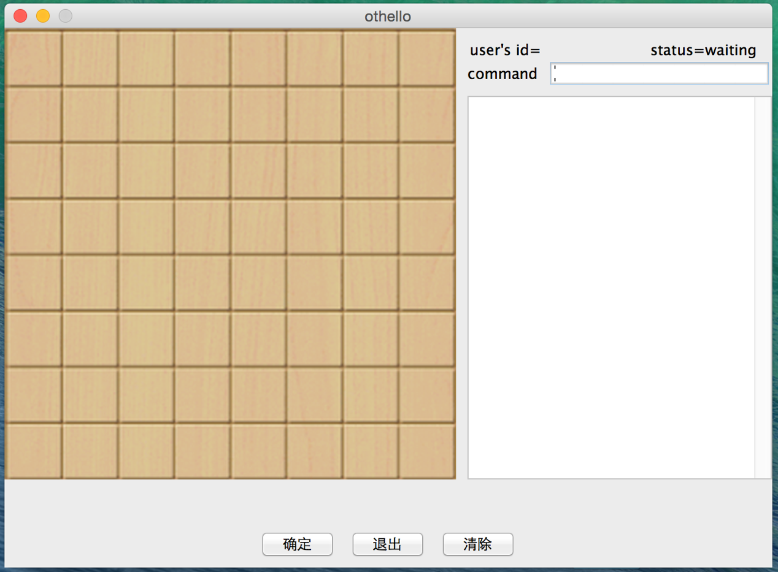

* 1. **主要板块：**

命令行main.command，命令显示窗口main.output，棋盘界面main.mpanel，按钮main.ok，按钮main.cancel，按钮main.clear，标签show_id，标签show_status

* 1. **板块功能：**
     1. 命令行：

显示如下图，主要命令在其中输入，点击确认按钮后提交到程序进行处理。

初始显示如下图：

* + 1. 命令显示窗口：

显示如下左图，初始显示如下右图

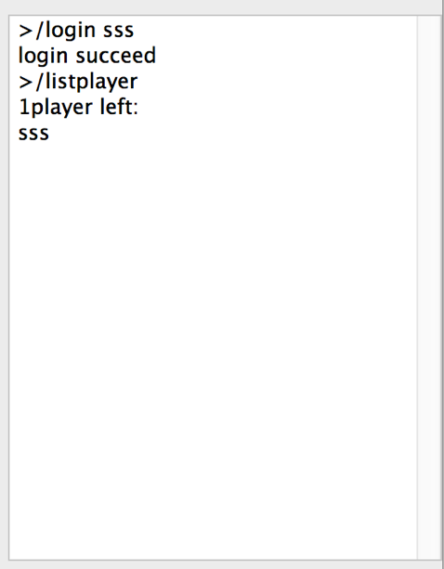

主要展示从服务器收到的回应以及一些系统提示。

* + 1. 棋盘页面：

显示如下左图，初始显示如下右图

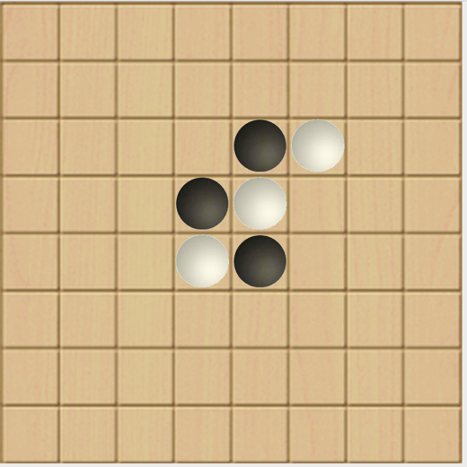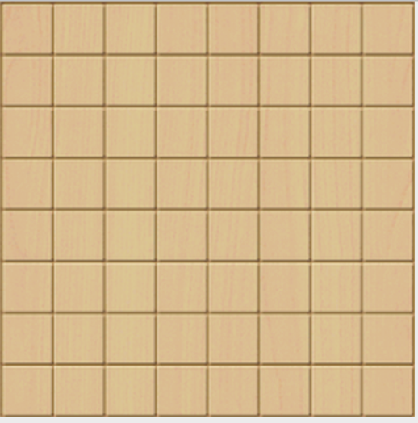

主要展示黑白棋棋谱的内容，同时侦听玩家下的位置。

* + 1. 按钮ok：

显示如右图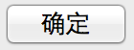

点击时讲内容提交到到程序里进行处理，同时将命令行清空。

* + 1. 按钮cancel：

显示如右图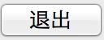

点击时退出程序，并告知服务器该客户端已登出。

* + 1. 按钮clear：

显示如右图

点击时清空命令显示窗口。

* + 1. 标签show_status：

显示如右图

显示当前状态用（waiting，black，white，watching，single）

* + 1. 标签show_id：

显示如右图

显示登录后用户id

* 1. **主要命令：**
     1. 单机游戏运行：play single

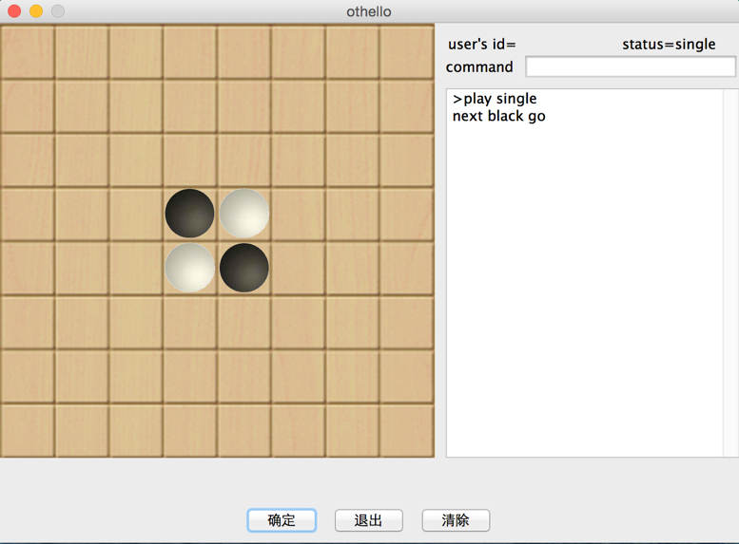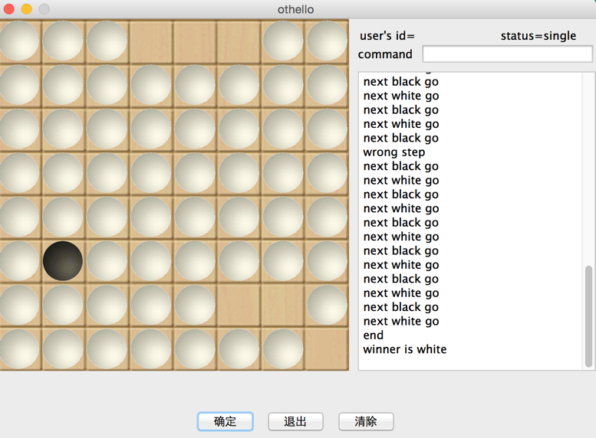

运行指令后进行单机游戏

* + 1. 单机游戏退出：leave single

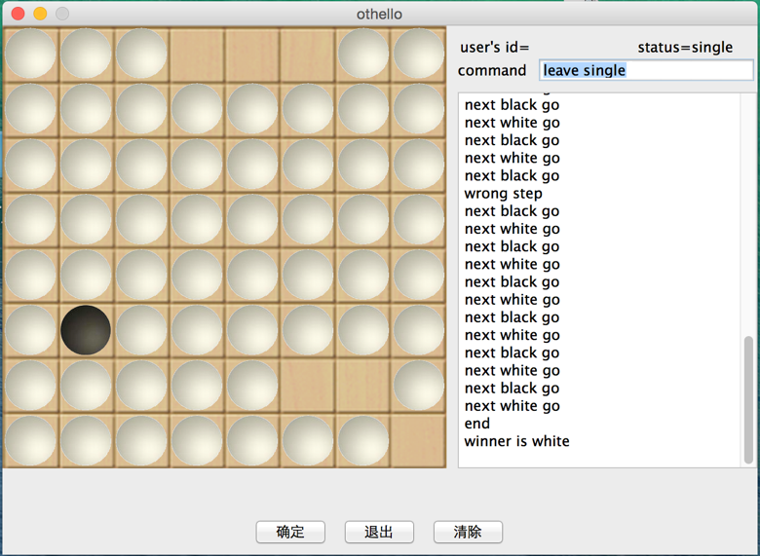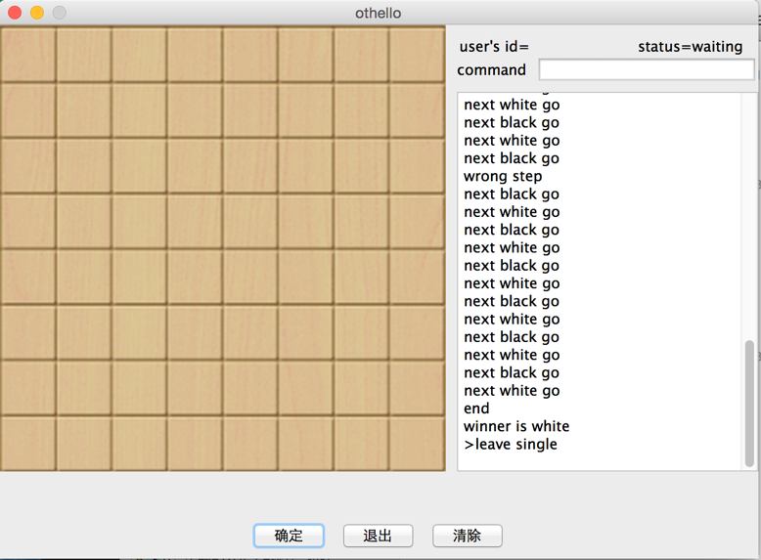

执行命令后退出单机游戏

* + 1. 登录：/login与/relogin

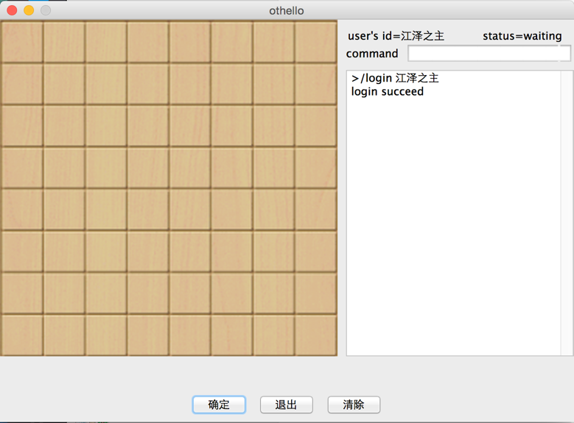

执行命令”/login用户名”（英文数字等最多支持12位，中文最多支持6位）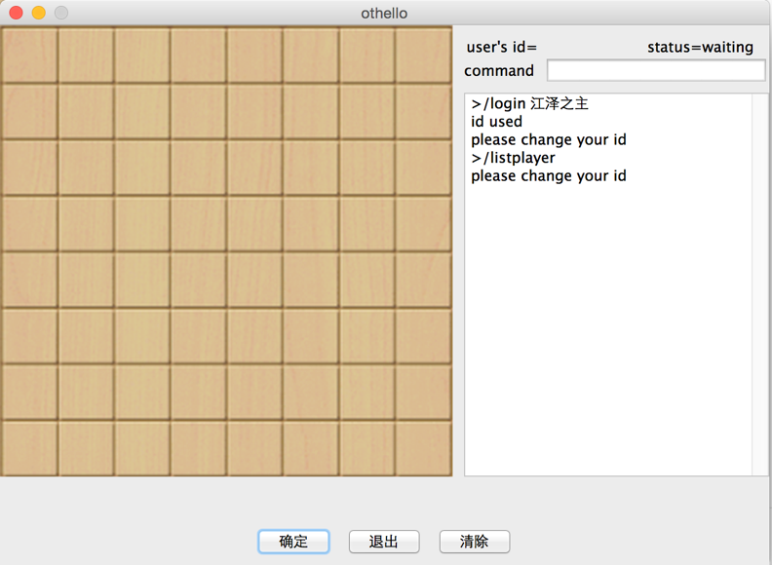

考虑到服务器上以用户名区分各个用户故用户名不能重复，此时用户处于未激活状态。向服务器发出的一切请求将不予以回复，直到更改未用过的用户名成功为止。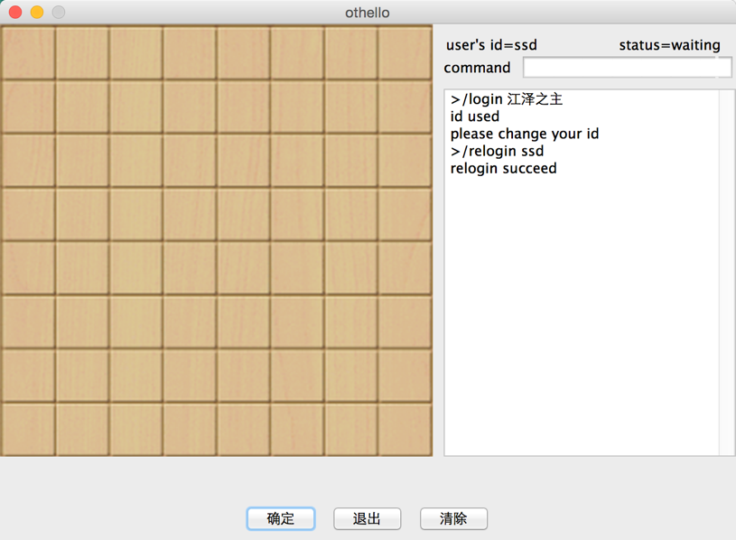

遇到登录失败的时候使用/relogin 语句可以进行重登陆(用法与login相同)。

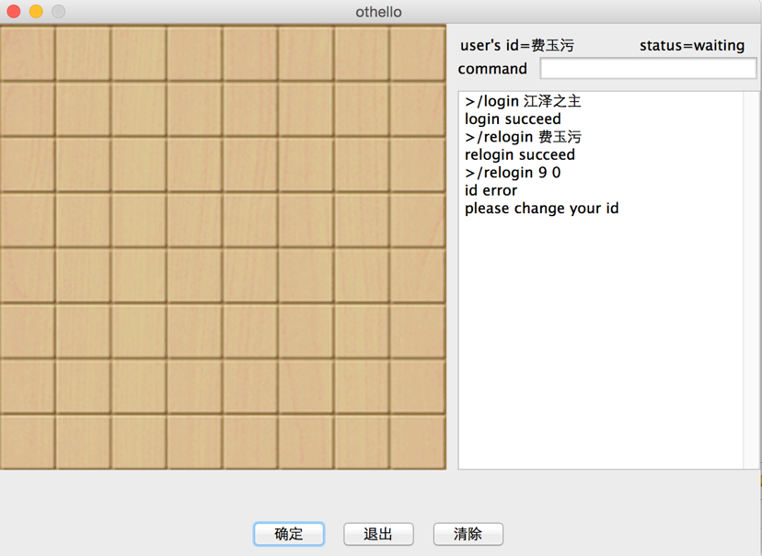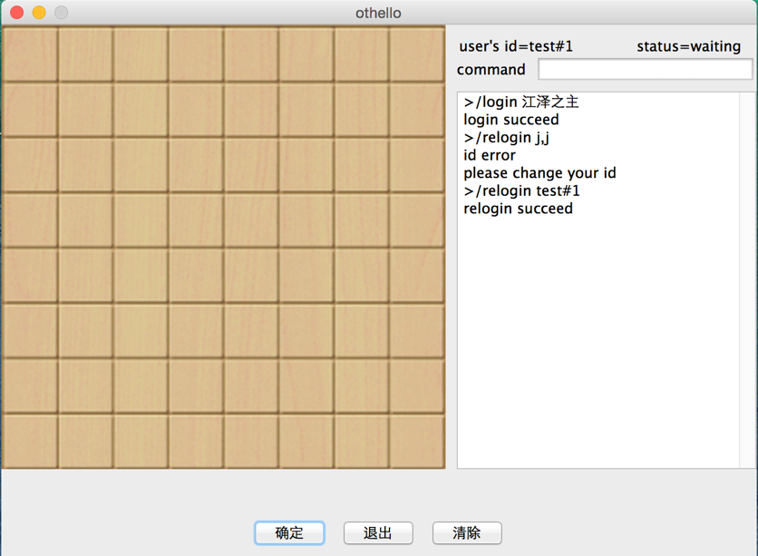

同时/relogin语句也可进行重命名。另外空格和逗号与其他命令可能会冲突故用户名内不能加入，而且用户名错误之后应改成正确用户名才能正确进行操作

* + 1. 加入房间：/join

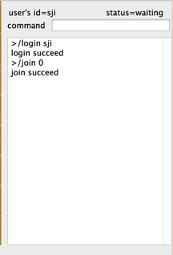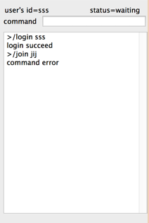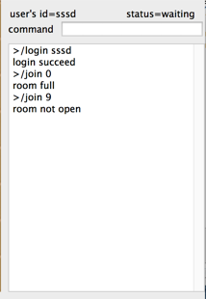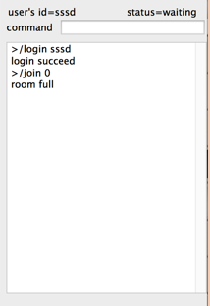

使用”/join 房间序号“即可加入房间，房间序号从0到99（输入非序号则报错），若房间有空位则可加入。若房间未开启则返回未开启。若房间已满则提示并不让新人加入。

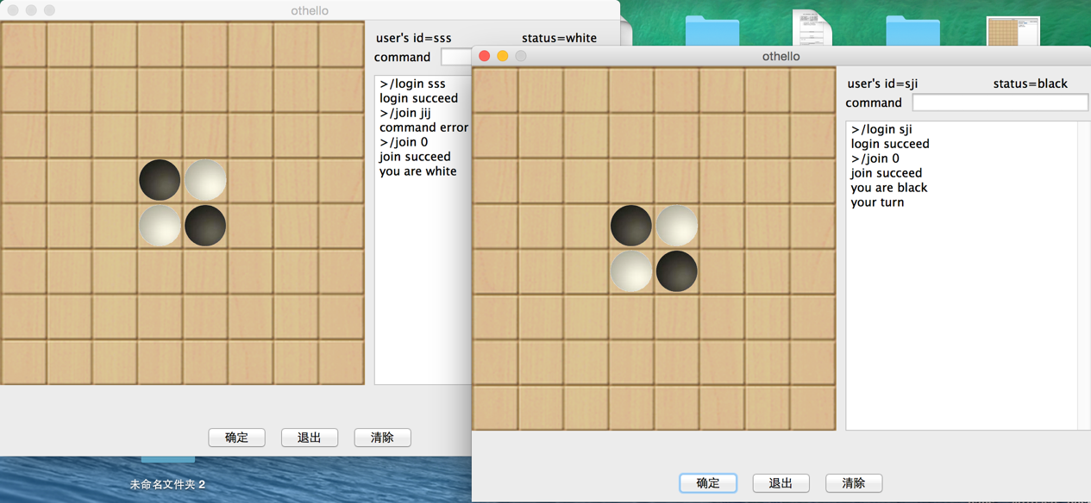

当房间里有两个人时游戏开始，状态标记为各人的执子，先加入的为黑，后加入的为白。

* + 1. 第三方观战：/watch

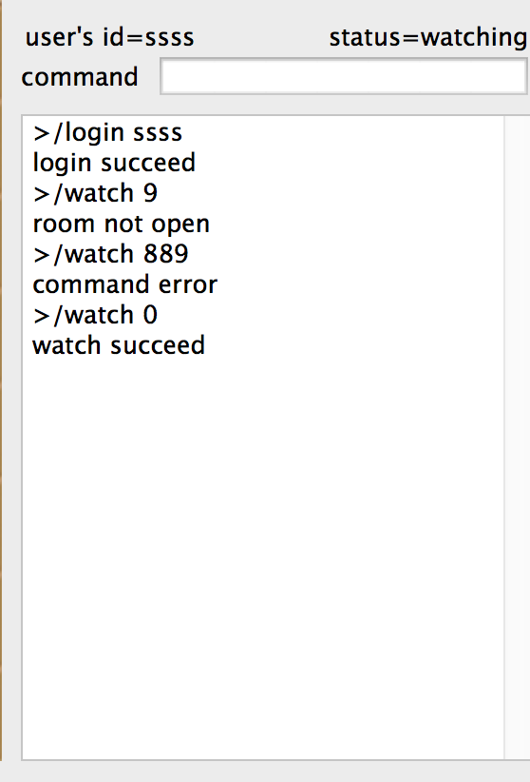

使用“/watch 房间序号”即可加入房间，房间序号从0到99（输入非序号则报错）。若房间未开启则返回未开启。

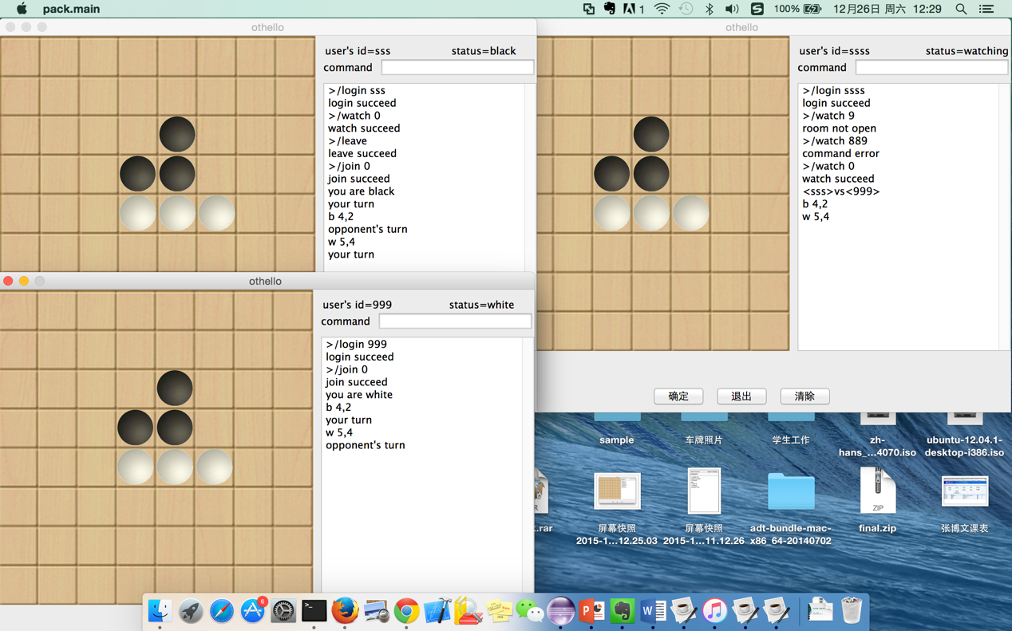

若游戏开始后加入则显示当前棋盘以及对阵双方，下棋的过程中接受各子下的位置并展示。

* + 1. 离开房间：/leave

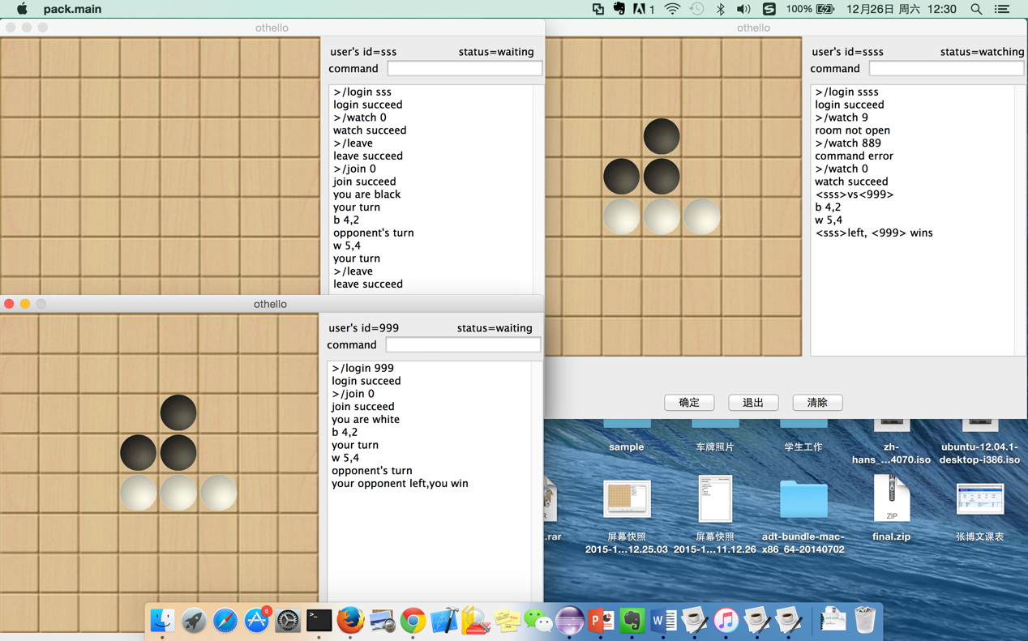

在房间之中使用/leave指令可以退出当前房间，若在游戏中退出则通知另一方胜利

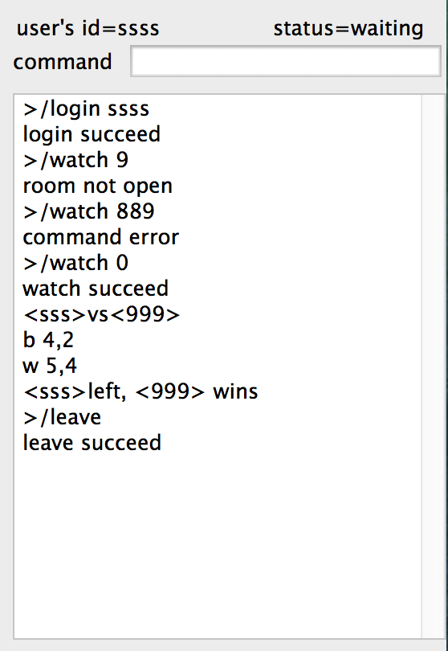

同理在watch模式下亦可用/leave指令退出房间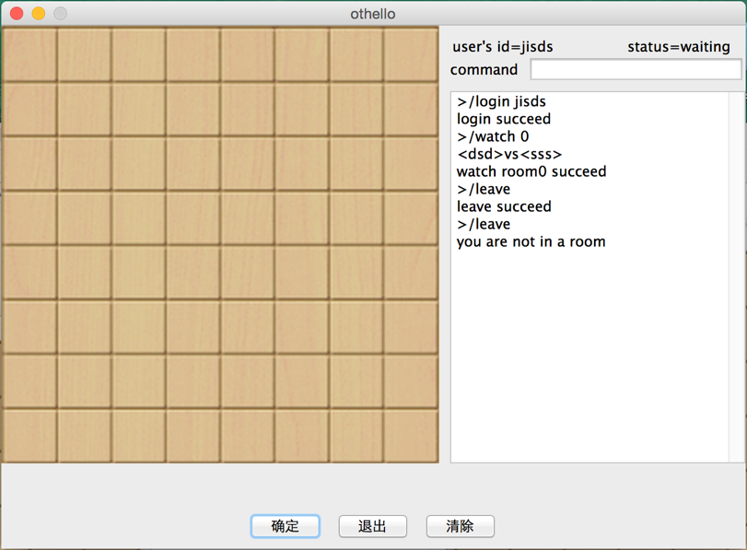

但/leave指令必须在房间里使用，否则将失败报错。

* + 1. 重新开始游戏：/restart

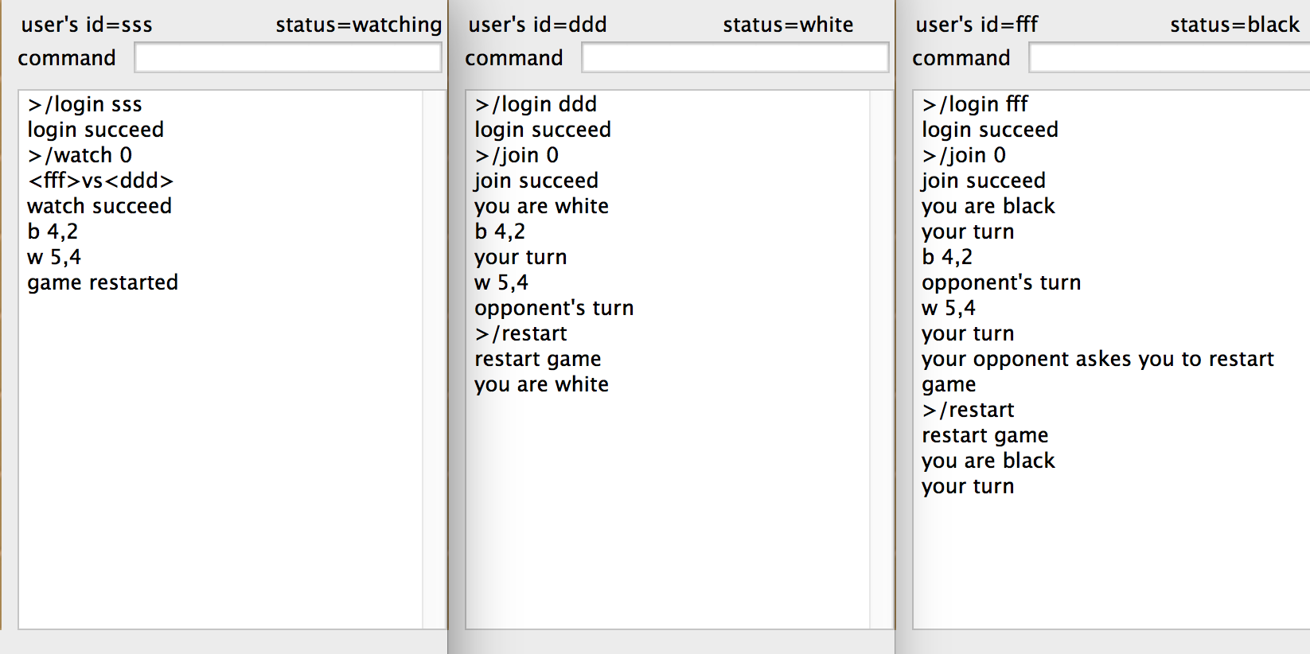

游戏进行途中一方发起/restart请求，对方会收到提示，当双方都提交一次/restart之后游戏重新开始，同时提示观战方游戏重开。

* + 1. 房间内广播：/msggame

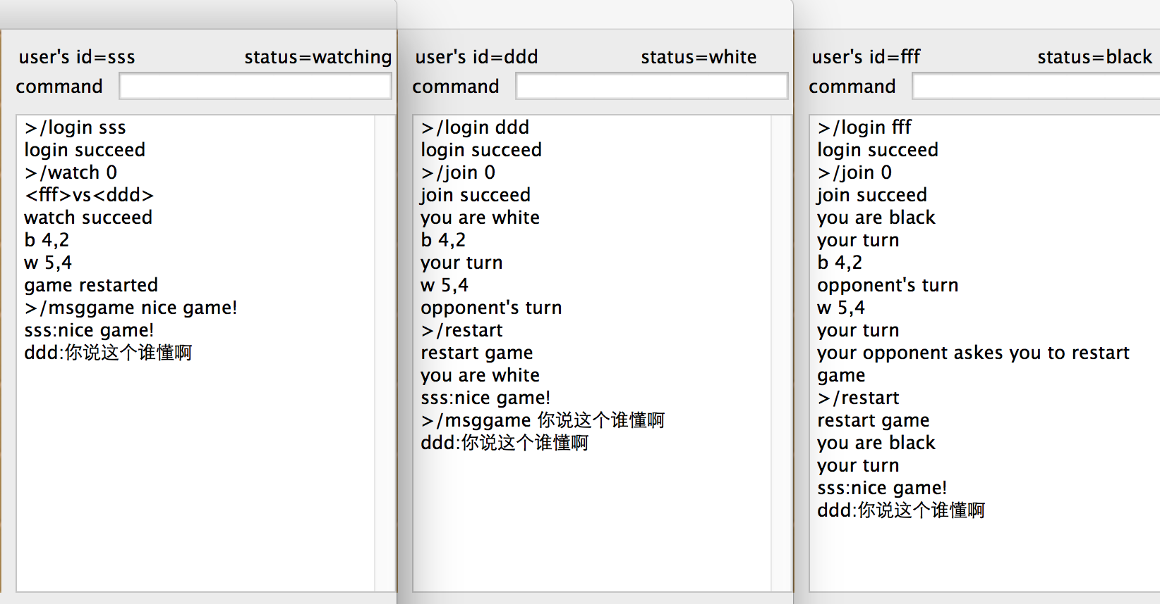

在房间内的任何人都能向房间中的其他人进行广播，但不在房间内使用该指令会出错。

* + 1. 世界广播：/msgworld

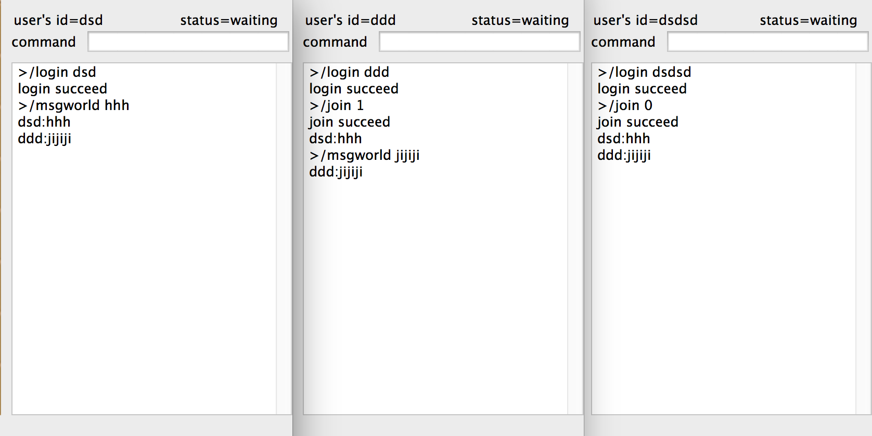

任何人都能通过该指令向所有其他用户统一发信息。

* + 1. 显示在线用户情况：/listplayer与显示房间开启情况：/listgame

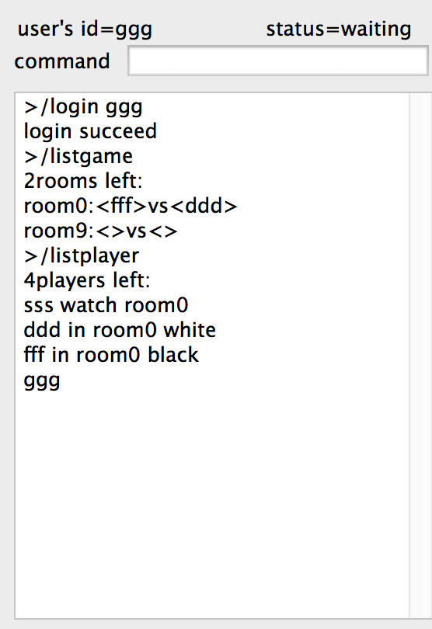

输入会显示当前用户状态以及已打开房间状态，若不在房间内则仅显示用户名。

* + 1. 确认服务器是否在线：/check

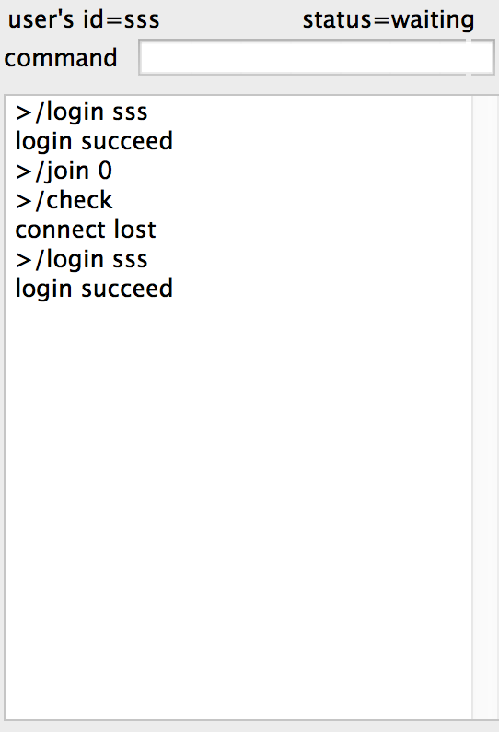

若服务器不在线发出的在线交互请求得不到回应，此时使用/check若5秒内得不到回复则确认掉线，客户端下线，等待重新登录。

* + 1. 提示当前棋子个数：chess number

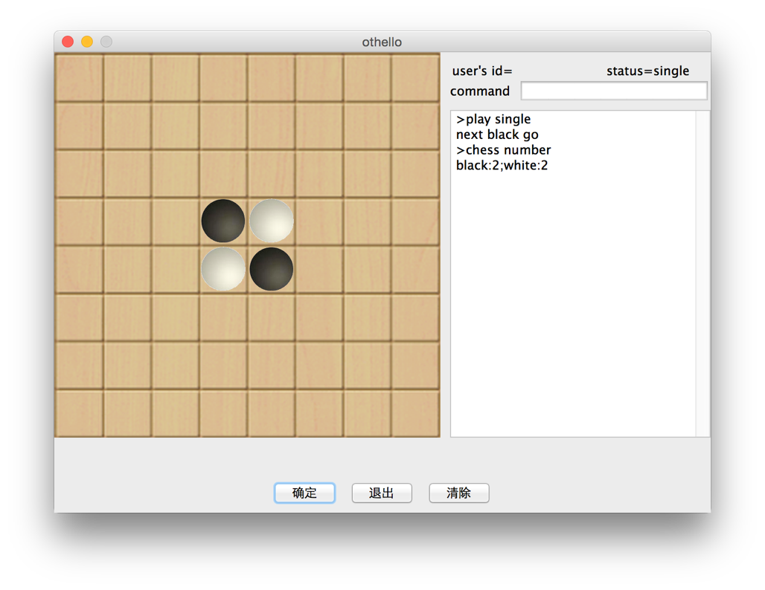

游戏中输入会显示黑棋白棋各自的个数

1. **server端：**
   1. **主要板块及功能：**

服务器端除观战棋盘外仅使用命令行。

* 1. **主要命令：**
     1. 显示在线用户情况：/list和显示房间开启情况：/game

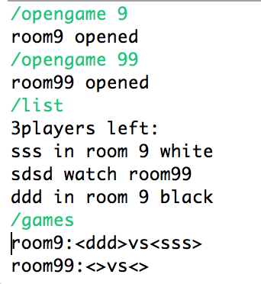

同客户端的/listplayer与/listgame

* + 1. 打开房间：/opengame

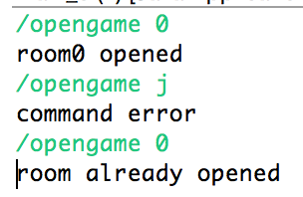

输入”/opengame 房间序号”即可打开房间，房间序号范围在0-99间，若房间已创建则提示，序号部分有误则报错。

* + 1. 关闭房间：/closegame

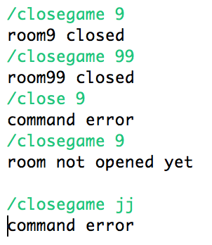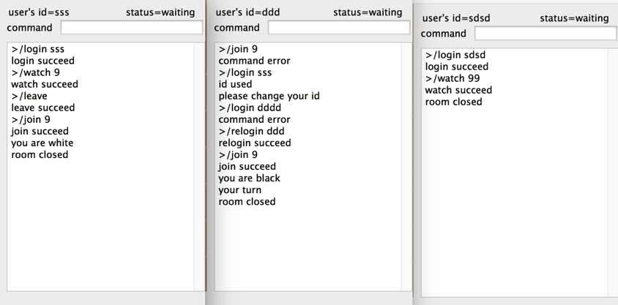

输入”/closegame 房间序号”即可关闭房间，在房间里的玩家收到后自动被踢出棋局。房间序号范围在0-99间，若房间未创建则提示，序号部分有误则报错。

* + 1. 观看游戏：/watch

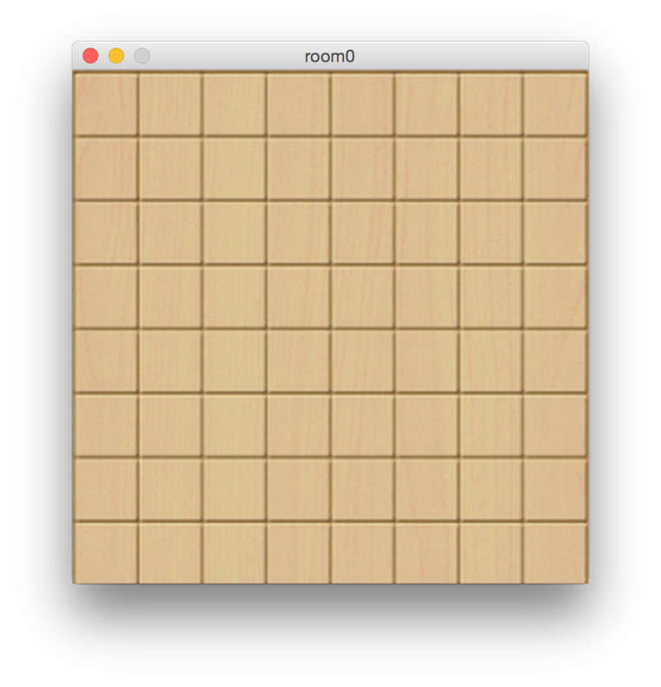

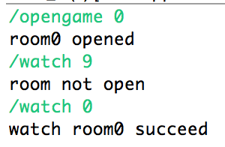

输入/watch 房间序号”即可观看该房间的游戏，并显示棋盘。房间序号范围在0-99间，若房间未创建则提示，序号部分有误则报错。

* + 1. 离开棋局：/leave

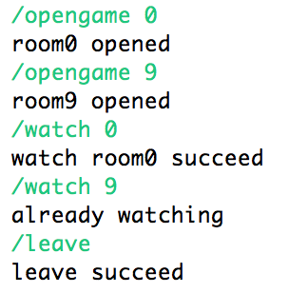

观看棋局状态下能使用，若不在游戏中会报错。

* + 1. 踢出游戏：/kick

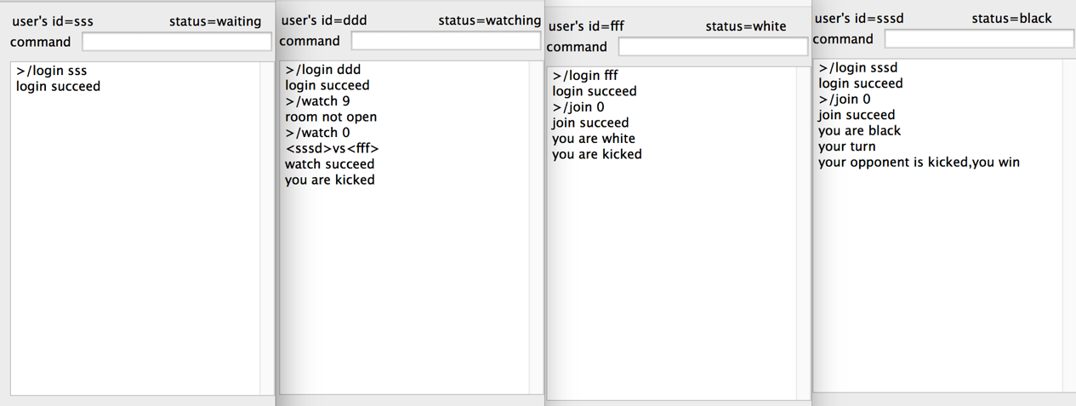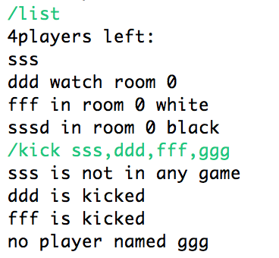

可以将玩家踢出游戏，若玩家不在房间中则报错。

* + 1. 消息发送：/msg

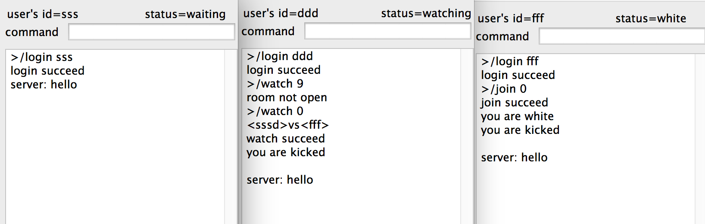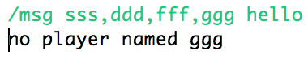

输入“/msg 用户名1，用户名2，…… 消息内容”可向目标用户发出消息，若无此用户则报错。

* + 1. 掉线确认：/check

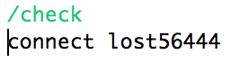

服务器发送请求，若客户端5秒内没有回复则确认已断开连接，打出失去连接的端口并将其在客户端上的存储空间初始化，供新用户使用。